

Отчёт

Лабораторная работа №10

ТЕМА: «Одномерные массивы»

«Бедин Владислав Алексеевич»

1. Я ознакомился с теоретическими сведениями и изучил принципы и использование **одномерных массивов** в языке программирования C#.
2. Выполнил практические задания «1, 2, 3»
3. СКРИНШОТЫ СДЕЛАННОГО ЗАДАНИЯ

Класс Program:

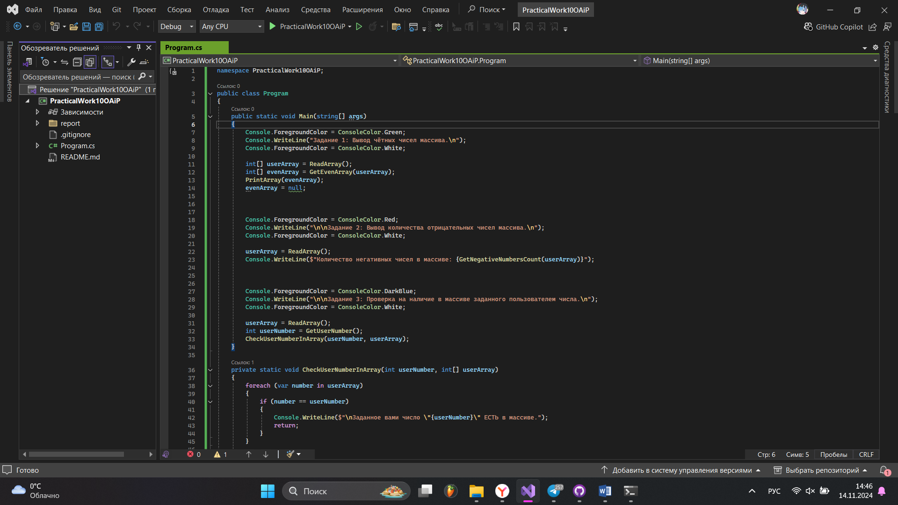

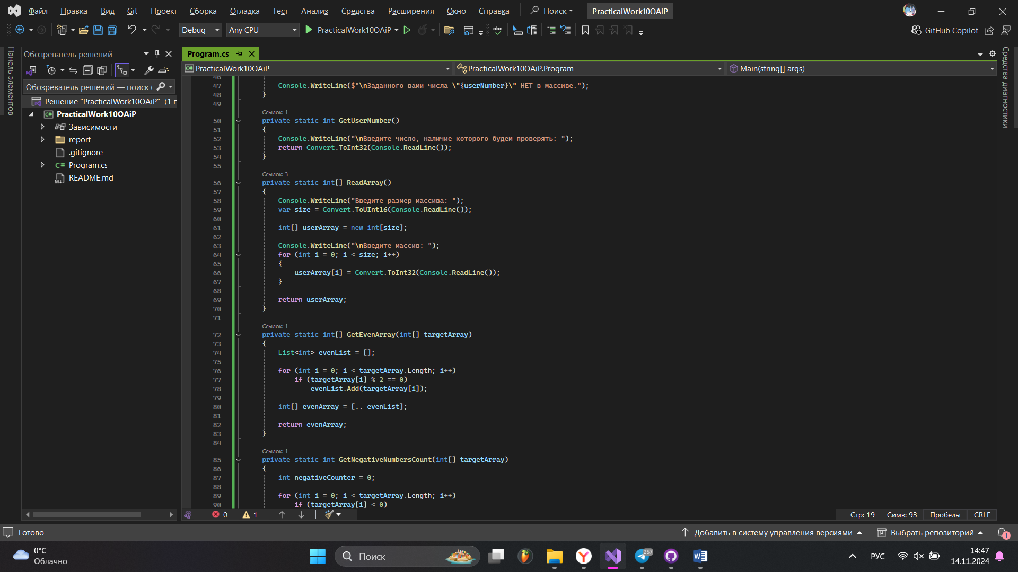

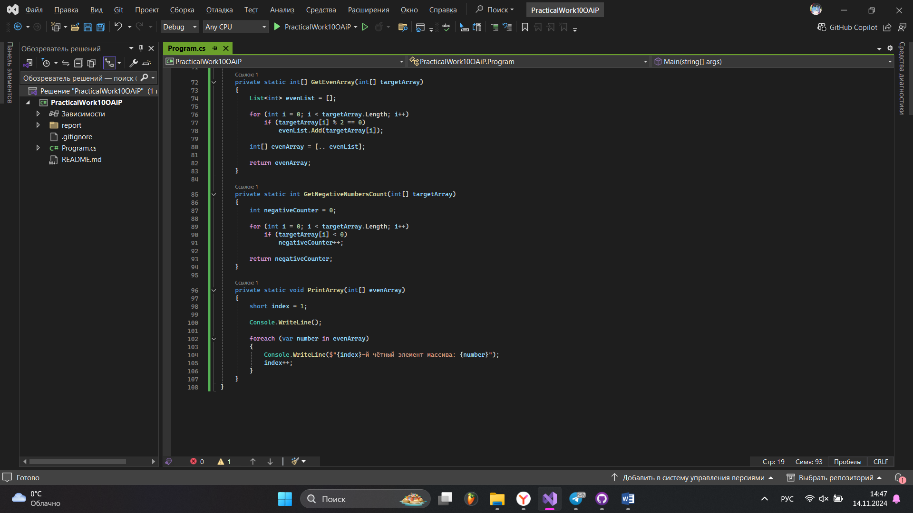

**Код выполненной работы в формате .txt**



**Ответы на контрольные вопросы**

Вопрос 1: Что такое **одномерный массив** в C# и как он создается?

**Одномерный массив** – это структура данных, которая хранит последовательность элементов одного типа. Он представляет собой набор ячеек, каждая из которых содержит одно значение. Массивы индексируются, начиная с нуля.

Массив в C# создаём следующим образом:

int[] myArray = new int[5]; // где 5 это размер массива

или

var myArray = new int[5]; // где 5 это размер массива

Вопрос 2: Каким образом можно **инициализировать** массив сразу **при его создании**?

Есть **2 способа**:

Способ 1: Явное задание значений:

int[] myArray = new int[] {1, 2, 3, 4, 5};

Способ 2: Использование ключевого слова **new** и **фигурных скобок**:

int[] myArray = {1, 2, 3, 4, 5};

Вопрос 3: Как получить **длину** массива?

Для получения длины массива используется свойство **Length**:

int[] myArray = {1, 2, 3, 4, 5};

int length = myArray.Length;

Вопрос 4: Каким образом можно **перебрать все элементы массива**?

С помощью **цикла for**:

int[] myArray = {1, 2, 3, 4, 5};

for (int i = 0; i < myArray.Length; i++)

Console.WriteLine(myArray[i]);

Вопрос 5: Какие встроенные методы C# можно использовать для **сортировки массива**?

Для сортировки массива можно использовать метод **Sort()** из **класса Array**:

int[] myArray = {5, 2, 4, 1, 3};

Array.Sort(myArray);

Вопрос 6: Как **скопировать элементы** одного массива в другой массив?

Для копирования элементов массива можно использовать метод **CopyTo()**:

int[] array1 = {1, 2, 3, 4, 5};

int[] array2 = new int[5];

array1.CopyTo(array2, 0);

**Вывод**

В ходе выполнения данных заданий я изучил синтаксис, принципы и области применения **одномерных массивов** в языке программирования C#.